Викторина на тему: Лето для детей 5-7 лет
Сценарий викторины на тему: "Здравствуй, лето разноцветное, солнышком согретое" для детей старшего дошкольного возраста
Аннотация:
Викторина «Здравствуй, лето разноцветное, солнышком согретое!» составлена по итогам коррекционно-развивающей работы с детьми старшего дошкольного возраста (5-7 лет) дошкольного логопедического пункта МБДОУ ДС № 37 города Кузнецка имевшими логопедическое заключение: «фонетическое недоразвитие речи», «фонетико-фонематическое недоразвитие речи», «общее недоразвитие речи IV уровня», «общее недоразвитие речи III уровня», выпущенными с дошкольного логопедического пункта с заключением ПМПК «значительное улучшение речи», «норма речи». Так как наполняемость логопедического пункта на учебный год составляет 24-25 человек, в викторине принимали участие 4 команды по 6 человек.
Автор-составитель: учитель-логопед дошкольного логопедического пункта МБДОУ ДС № 37 Нестерова Ирина Владимировна.
Кому предназначена: Викторина может быть использована воспитателями общеобразовательных групп с детьми старшего дошкольного возраста, воспитателями групп продленного дня и школьного летнего лагеря в работе с детьми младшего школьного возраста, учителями-логопедами детского сада.
Вопросы и задания в конкурсах подобраны от простого к сложному, от вопросов репродуктивного характера к вопросам познавательно-поискового направления. Простые вопросы используются для активизации мыслительной деятельности детей, а также создания ситуации «успеха». Более сложные вопросы позволяют выявить уровень познавательно-речевой компетентности детей по теме: «Лето». Предусматриваются варианты ответов на вопросы. Если дети дают неверный или неполный ответ, педагог может обратиться за ответом к другой команде, переформулировать вопрос, использовать наводящие вопросы. Оценивать ответы детей может как сам ведущий, так и жюри. В части заданий вводится регламент времени. За каждый верный ответ начисляется один балл. Вы можете разработать свою систему оценок.
Цель: Закрепление знаний о летнем времени года, развитие фонетико-фонематических представлений, лексико-грамматических средств языка и связной речи.
Задачи: Закрепить названия предметов, групп предметов, явлений.
Закреплять умение находить общий звук в словах с разной звуковой позицией, подбирать слова с заданным звуком. Совершенствовать навыки звуко - буквенного анализа и синтеза. Закреплять навыки словоизменения, словообразования. Развивать умение строить сложносочиненные, сложноподчиненные предложения.
Развивать навыки владения мыслительными операциями обобщения, исключения, умения делать выводы и аргументировать свой ответ, вычленять части предмета и синтезировать их в целое изображение, соотносить части предмета с эталонами формы, ориентироваться в пространстве помещения и на поверхности листа бумаги.
Развивать пространственное и временное восприятие, произвольное внимание, быстроту реакции, образное и логическое мышление, вербальную память, творческое воображение.
Создать радостное настроение, воспитывать умение работать в коллективе, развивать коммуникативные навыки.
Оборудование:
•бейджики с эмблемами команды на каждого участника; фонограмма песни из мультфильма "Вот оно какое наше лето...", фонограмма «Звуки природы. Лето»;
•картинки с изображением василька, ромашки, подорожника, цикория и еще нескольких растений (или презентация с изображением названных растений); указка; магнитная доска, (или наборное полотно,или мольберты, или мультимедиа);
•четыре стола, четыре чемодана, предметы в четырех экземплярах: панама, солнечные очки, полотенце, мяч, бутылочка воды, игрушечная аптечка, теплая шапка, шарф, варежки, настольный футбол или хоккей, бутылочка лимонада, комнатное растение;
•четыре мольберта или магнитные доски с прикрепленными листами ватмана, на которых изображены геометрические фигуры; картинки с изображением жирафа, леопарда, крокодила, обезьяны, слона, носорога, зебры, льва (картинки можно разложить на ковре, поместить на наборном полотне или продемонстрировать средствами мультимедиа);
•игрушка или изображение кота Матроскина, четыре крупноформатные листа с изображением ребусов, карточки с буквами.
Содержание: Звучит фонограмма песни "Вот оно какое наше лето...".
Ведущий: Здравствуйте, уважаемые зрители! Ребята и взрослые! Вы приглашены на викторину "Здравствуй, лето разноцветное, солнышком согретое", посвященную прекрасному времени года.
Сегодня в летней викторине соревнуются 4 команды с летними названиями: команда «Пчелки», команда «Земляничка», команда «Анютины глазки» и команда «Росинки». Давайте поприветствуем команды.
Входят команды. У каждого участника прикреплен бейдж с эмблемой команды.
Ведущий: А теперь ребятки есть для вас загадки. Вам предстоит отгадать, о каком растении говорится в загадке, и найти изображение этого растения среди картинок.
I. «Назови растение».
Детям предлагаются иллюстрации растений, которые выставляются на магнитные доски, или мольберты, или демонстрируются с помощью мультимедио.
Ведущий: 1)Рос он в поле с колосками,
Красовался лепестками,
Нежный, словно мотылек,
Острокрылый …
Ответ: Василек.
2)Село солнце на травинку –
Стала желтой сердцевинка,
Лепестки лучи - белы,
И совсем не горячи.
Знает каждая букашка
На лугу растет …
Ответ: Ромашка.
3)Он широк и неказист,
У него в прожилках лист,
Но прослыл как травка-лекарь,-
Скажет каждый вам аптекарь.
А растет он вдоль дорожек,
Потому что …
Ответ: Подорожник.
4)Многоглавый и ветвистый,
В голубых цветках пушистых.
И пусть вид не царственный,
Он сорняк лекарственный,
Крепко держится за корень,
Потому что он …
Ответ: Цикорий.
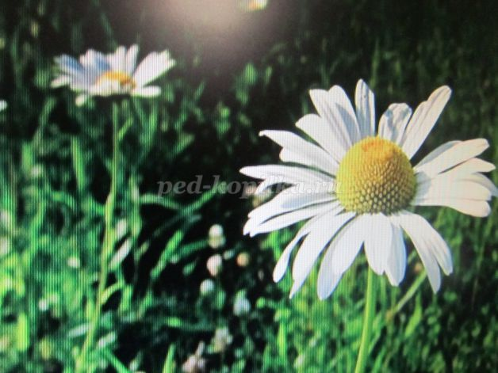

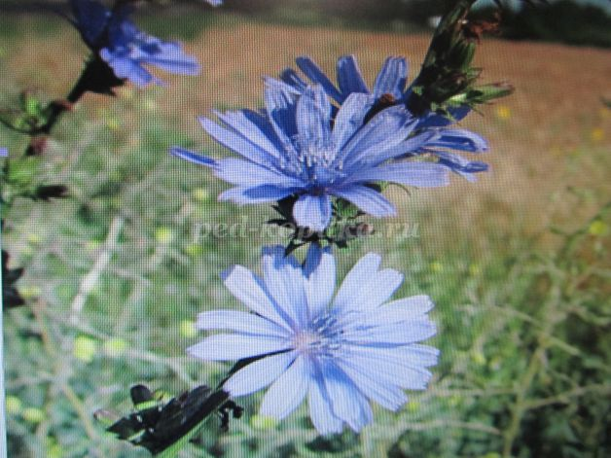

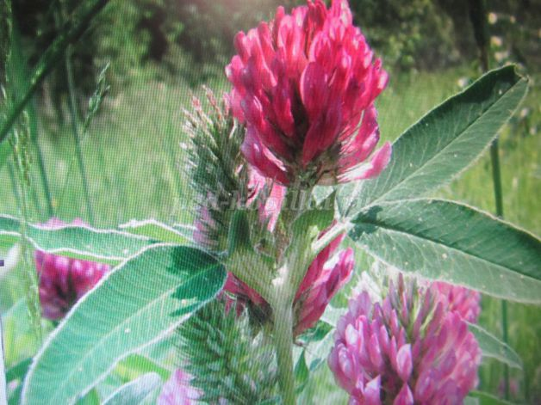

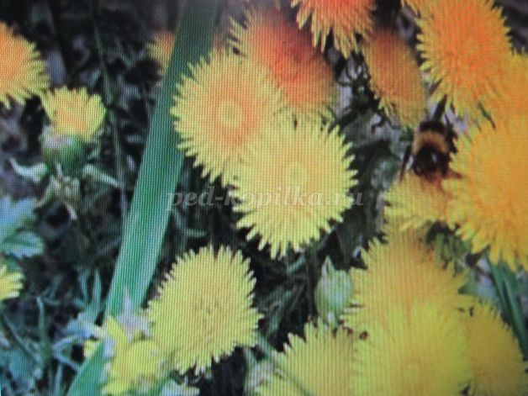

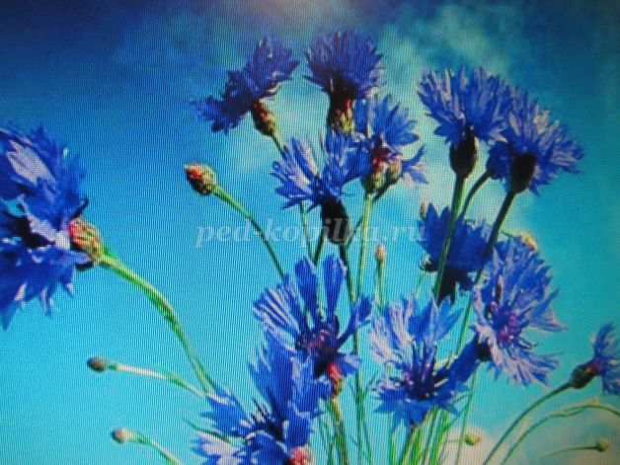

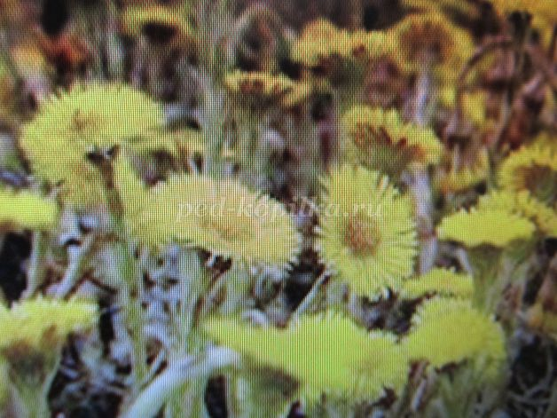

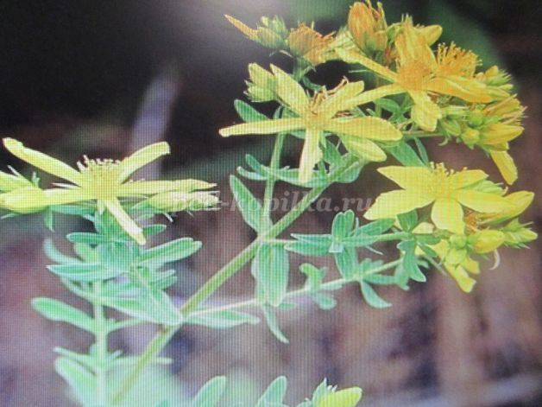

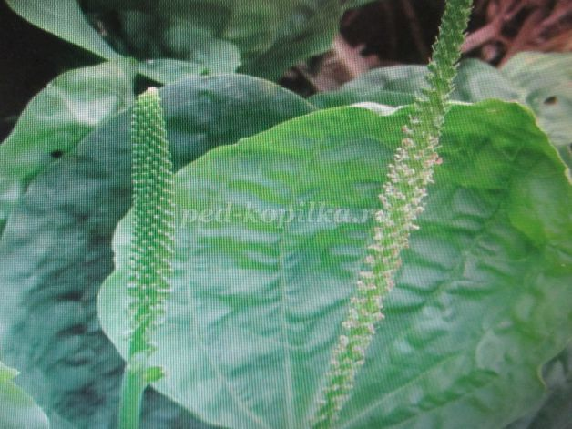
II. «Назови группу предметов».
Ведущий: И так второе задание «Назови, что это?». Ребята, Вам нужно назвать группу предметов, которую я перечислю, общим словом или общими словами.
1) Яблоко, груша, сливае, банан – это …?
Ответ: Фрукты.
2) Клубника, земляника, арбуз, черника, малина – это … ?
Ответ: Ягоды.
3) Береза, ветла, рябина, дуб, осина, ель, сосна – это …?
Ответ: Деревья.
4) Масленок, мухомор, подберезовик, опенок, лисичка - …. ?
Ответ: Грибы.
5) Ромашка, лопух, душица, подорожник?
Варианты правильных ответов: Растения. Растения луга. Растения леса. Травы. Лекарственные растения.
6) Лимонница, короед, кузнечик, муравей – это ..?
Ответ: Насекомые.
7) Скворец, ласточка, журавль, грач – это ?
Ответ: Птицы. Перелетные птицы.
8) Июнь, июль, август – это ..?
Ответ: Месяцы. Летние месяцы.
9) Лопата, грабли, мотыга, лейка- это ..?
Варианты правильных ответов: Инструменты. Садовый инвентарь.
10) Майка, купальник, футболка, шорты, сарафан – это..?
Варианты правильных ответов: Одежда. Летняя одежда.
11) Дождь, град, роса – это?
Варианты правильных ответов: Осадки. Летние осадки.
12) Река, море, озеро, пруд – это …
Ответ: Водоем.
III. «Четвертый лишний».
Ведущий: Следующее задание «Четвертый лишний». Ребята, вам нужно из четырех слов выбрать одно «лишнее» слово, которое «не дружит» с остальными тремя словами.
1) Дуб, тополь, ель, ива.
Ответ: Лишнее слово – «ель», потому что ель – хвойное дерево, а тополь, дуб и ива – лиственные деревья.
2) Сарафан, пальто, шорты, майка.
Ответ: Лишнее слово – «пальто», потому что это зимняя или демисезонная одежда, а сарафан, шорты и майка – летняя одежда.
3) Синица, сорока, голубь, жаворонок.
Ответ: Лишнее слово - «жаворонок», потому что это перелетная птица, а сорока, голубь, синица – зимующие птицы.
4) Снегопад, загар, пляж, купанье.
Ответ: Лишнее слово – «снегопад», потому что это зимнее явление, а загар, пляж, купание – слова, связанные с летом.
IV. «Кто быстрее соберет чемодан в дорогу».
Ведущий: Ребята, представим, что мы собираемся на летний отдых. Чтобы вы взяли с собой в поездку?
Ответы детей.
Ведущий: Перед каждой командой на столах лежат предметы. Каждый из вас должен добежать до стола, выбрать один предмет для летнего отдыха и положить его в чемодан, затем как можно быстрее вернуться к команде и передать эстафету следующему игроку. Как только вы соберете все необходимые предметы в чемодан, и на столах останутся только ненужные вещи, участники команды поднимают руки вверх. Это значит, что задание выполнено. Готовы? Внимание!
Верным выполнением задания считается отбор следующих предметов: панама, солнечные очки, полотенце, мяч, бутылочка воды, игрушечная аптечка.
Ведущий просит команды обосновать свой выбор.
V. «Найди общий звук».
Ведущий: Дорогие конкурсанты, вам необходимо услышать и назвать общий звук в трех «летних» словах, которые я произнесу. Готовы?
1) Какой общий звук есть в словах «радуга», «загар», «жара»?
Ответ: Звук «Р».
2) Какой звук «живет» в словах «лето», «июль», «калина»?
Ответ: Звук «Ль».
3) Какой звук объединяет слова «солнце», «покос», «песок»?
Ответ: Звук «С».
4) Звук, который звучит в словах «чайка», «луч», «речка»?
Ответ: Звук «Ч».
VI. Блиц-опрос «Ответь быстро».
Ведущий: А теперь блиц-опрос. Ответ на вопрос необходимо давать быстро, одним словом. Тогда за минуту вы успеете ответить на все шесть вопросов.
1) Освещает и согревает Землю?
Ответ: Солнце.
2) Растут на клумбе?
Ответ: Цветы.
3) Насекомое, похожее на пчелу?
Ответ: Оса, шмель.
4) Предмет для ловли бабочек?
Ответ: Сачок.
5) Головной убор от солнца?
Ответ: Панама, бейсболка.
6) Наступает после весны?
Ответ: Лето.
7) Без ног идет?
Ответ: Дождь.
8) Сильный дождь?
Ответ: Ливень.
9) Появляются на асфальте после дождя?
Ответ: Лужи.
10) Течет и никогда не вытекает?
Ответ: Речка.
11) После дождя на небе?
Ответ: Радуга.
12) Ягода черного цвета?
Ответ: Черника.
13) На нем у воды играют, лежат, загорают?
Ответ: Пляж.
14) Птица, летающая над морем?
Ответ: Чайка.
15) Летние коньки?
Ответ: Ролики.
16) Наземный транспорт с педалями?
Ответ: Велосипед.
17) Продавщица цветов?
Ответ: Цветочница.
18) Солнце сильно печет?
Ответ: Солнцепек.
19) Вода, падающая с высоты?
Ответ: Водопад.
20) Покос травы с целью заготовки кормов для скота на зиму? Ответ: Сенокос.
21) Прибор для покоса газонов.
Ответ: Газонокосилка.
22) Тот, кто рыбу ловит?
Ответ: Рыбак, рыболов.
23) Пчел разводит?
Ответ: Пчеловод.
24) Работает под водой?
Ответ: Водолаз.
VII. «Преврати геометрическую фигуру в животное».
Ведущий: Ребята, каких животных жарких стран вы знаете? Выберите животное, которое вы хотели бы поселить у себя в группе.
Детям на выбор предлагается изображение жирафа, леопарда, крокодила, обезьяны, слона, носорога, зебры, льва/
Ведущий: У вас на мольбертах лист с изображением геометрической фигуры, превратите ее в то животное, которое вы выбрали. Каждый из вас рисует одну часть тела животного, и передает по эстафете маркер следующему члену команды. Как только работа окончена, все дружно поднимают руки вверх.
Оценивается наличие всех частей тела животного, сходство с выбранным животным, скорость выполнения задания.
Ведущий: Теперь эти замечательные животные из жарких стран, которых вы нарисовали, будут жить в ваших групповых комнатах на ваших рисунках.
Рисунки передаются в группу.
VIII. Игра «Клубочек «летних» слов.
Ведущий: Ребята, каждой команде я назову одно слово, обозначающее предмет, с определенным звуком. Стоящий за мной участник викторины повторяет «мое» слово и называет свое «летнее» словечко с заданным звуком. И так каждый из вас. Вы повторяете всю цепочку слов, сказанных до вас, и прибавляете свое словечко. Так получается клубочек из «летних» слов.
1)Ведущий: Команда «Пчелки» составляет клубок из «летних» слов-«предметов» со звуком «С». Я называю слово «август».
Ответы:
1-ый ребенок: Август, солнце.
2-ой ребенок: Август, солнце, песок.
3-ий ребенок: Август, солнце, песок, абрикос.
4-ый ребенок: Август, солнце, песок, абрикос, сарафан.
5-ый ребенок: Август – солнце – песок – абрикос - сарафан-сок.
6-ой ребенок: Август – солнце – песок – абрикос – сарафан – сок – лес.
2)Ведущий: Команда «Анютины глазки» составляет клубок из «летних» слов со звуком «Ж». Я называю слово «жара».
Ответы:
1-ый ребенок: Жара, жатва.
2-ой ребенок: Жара, жатва, мороженое.
3-ий ребенок: Жара, жатва, мороженое, крыжовник.
4-ый ребенок: Жара, жатва, мороженое, крыжовник, жук.
5-ый ребенок: Жара – жатва – мороженое – крыжовник – жук - вожатый.
6-ой ребенок: Жара – жатва – мороженое – крыжовник – жук – вожатый - прыжок.
3)Ведущий: Команда «Земляничка» составляет клубок из «летних» слов со звуком «Ль». Я называю слово «июль».
Ответы:
1-ый ребенок: Июль, лето.
2-ой ребенок: Июль, лето, пляж.
3-ий ребенок: Июль, лето, пляж, полив.
4-ый ребенок: Июль, лето, пляж, полив, лес.
5-ый ребенок: Июль, лето, пляж, полив, лес, поляна.
6-ой ребенок: Июль – лето – пляж – полив - лес- поляна – сандалии.
4)Ведущий: Команда «Росинки» составляет клубок из «летних» слов со звуком «Р». Я называю слово «Роса».
Ответы:
1-ый ребенок: Роса, загар.
2-ой ребенок: Роса, загар.
3-ий ребенок: Роса, загар, радуга.
4-ый ребенок: Роса, загар, радуга, сбор.
5-ый ребенок: Роса, загар, радуга, сбор, корзина.
6-ой ребенок: Роса – загар – радуга – сбор – корзина – круиз.
IХ. Прочти ребус «На чем и на ком путешествовал Кот Матроскин?».
Перед каждой командой выставляется мольберт с изображением ребуса, который дети должны прочитать.
Ведущий: Ребята, посмотрите, к нам на викторину пришел Кот Матроскин и принес вам свои загадки-ребусы. Прочитав их, вы узнаете, на чем (ком) путешествовал Кот Матроскин этим летом.
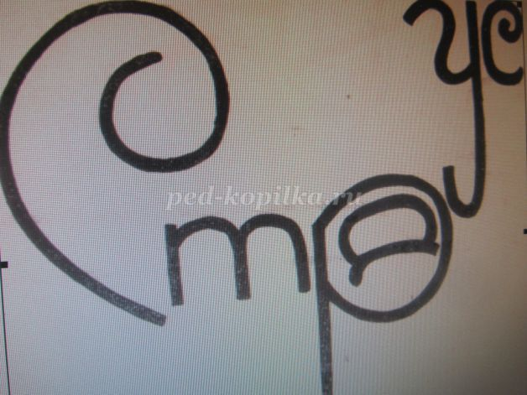

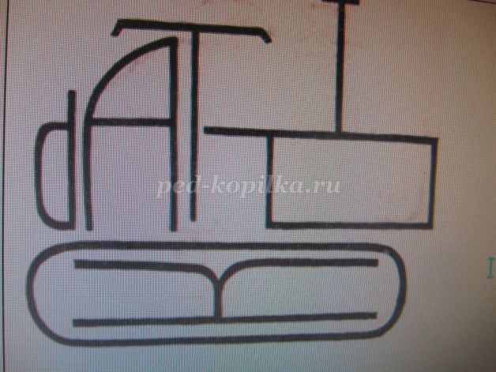

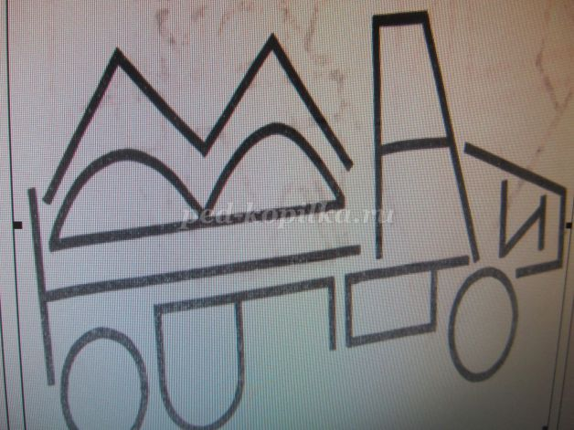

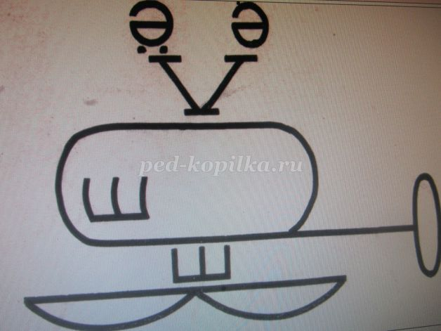
X. «Живая поговорка».
Ведущий: Ребята, каждая команда по количеству участников получает карточки с буквами. Взяв себе по одной букве, встаньте так, чтобы получилось «живое» слово. Соединив слова 4-х команд, мы сможем прочесть поговорку о лете.
1)Буквы Л, Е, Т, Н, Я, Я.
Ответ: ЛЕТНЯЯ.
2)Буквы Н, Е, Д, Е, Л, Я.
Ответ: НЕДЕЛЯ.
3)Буквы Д, О, Р, О, Ж, Е.
Ответ: ДОРОЖЕ.
4)Буквы З, И, М, Н, Е, Й.
Ответ: ЗИМНЕЙ.
Ведущий: Каждая команда собрала «живое» слово. Теперь, уважаемые зрители и болельщики, помогите нам прочесть поговорку о лете.
Зрители хором: ЛЕТНЯЯ НЕДЕЛЯ ДОРОЖЕ ЗИМНЕЙ.
Ведущий: А теперь я попрошу команды объяснить значение этой поговорки.
Ответы:
- Летом можно очень много успеть сделать, потому что световой день длинный.
- Летом в фермерских, крестьянских хозяйствах, на полях, в огородах и в садах работают целыми днями, потому что летом выращивают фрукты, овощи, хлеб.
- Чтобы собрать осенью урожай и сделать заготовки на зиму, летом нужно много трудиться на земле.
- Летом растет, созревает, спеет будущий урожай. А зимой природа отдыхает. Поэтому летом дорожат каждым днем, каждой неделей.
- Летом хорошая погода и можно много времени проводить на свежем воздухе, заниматься спортом и подвижными играми.
Ведущий: А теперь подведем итоги нашей викторины «Здравствуй, лето разноцветное, солнышком согретое». Каждая команда проявила себя с хорошей стороны.
По количеству баллов самой знающей командой – победителем стала команда «Росинки». У нее первое место. Второе место поделили команды «Пчелки» и «Анютины глазки». На третьем месте команда «Земляничка». Все члены команд – призеров получают наградные медали, а команды-призеры – почетные грамоты.
Самой сплоченной командой показала себя команда «Анютины глазки». Самой быстрой и ловкой была команда «Земляничка». Самой дружной – команда «Пчелки». А чтобы за лето вы пополнили и обогатили свои знания, все участники получают подарки - детские энциклопедии. Желаю вам солнечного, веселого, задорного лета! Здорового и полезного отдыха! И красочных впечатлений! До новых встреч.

